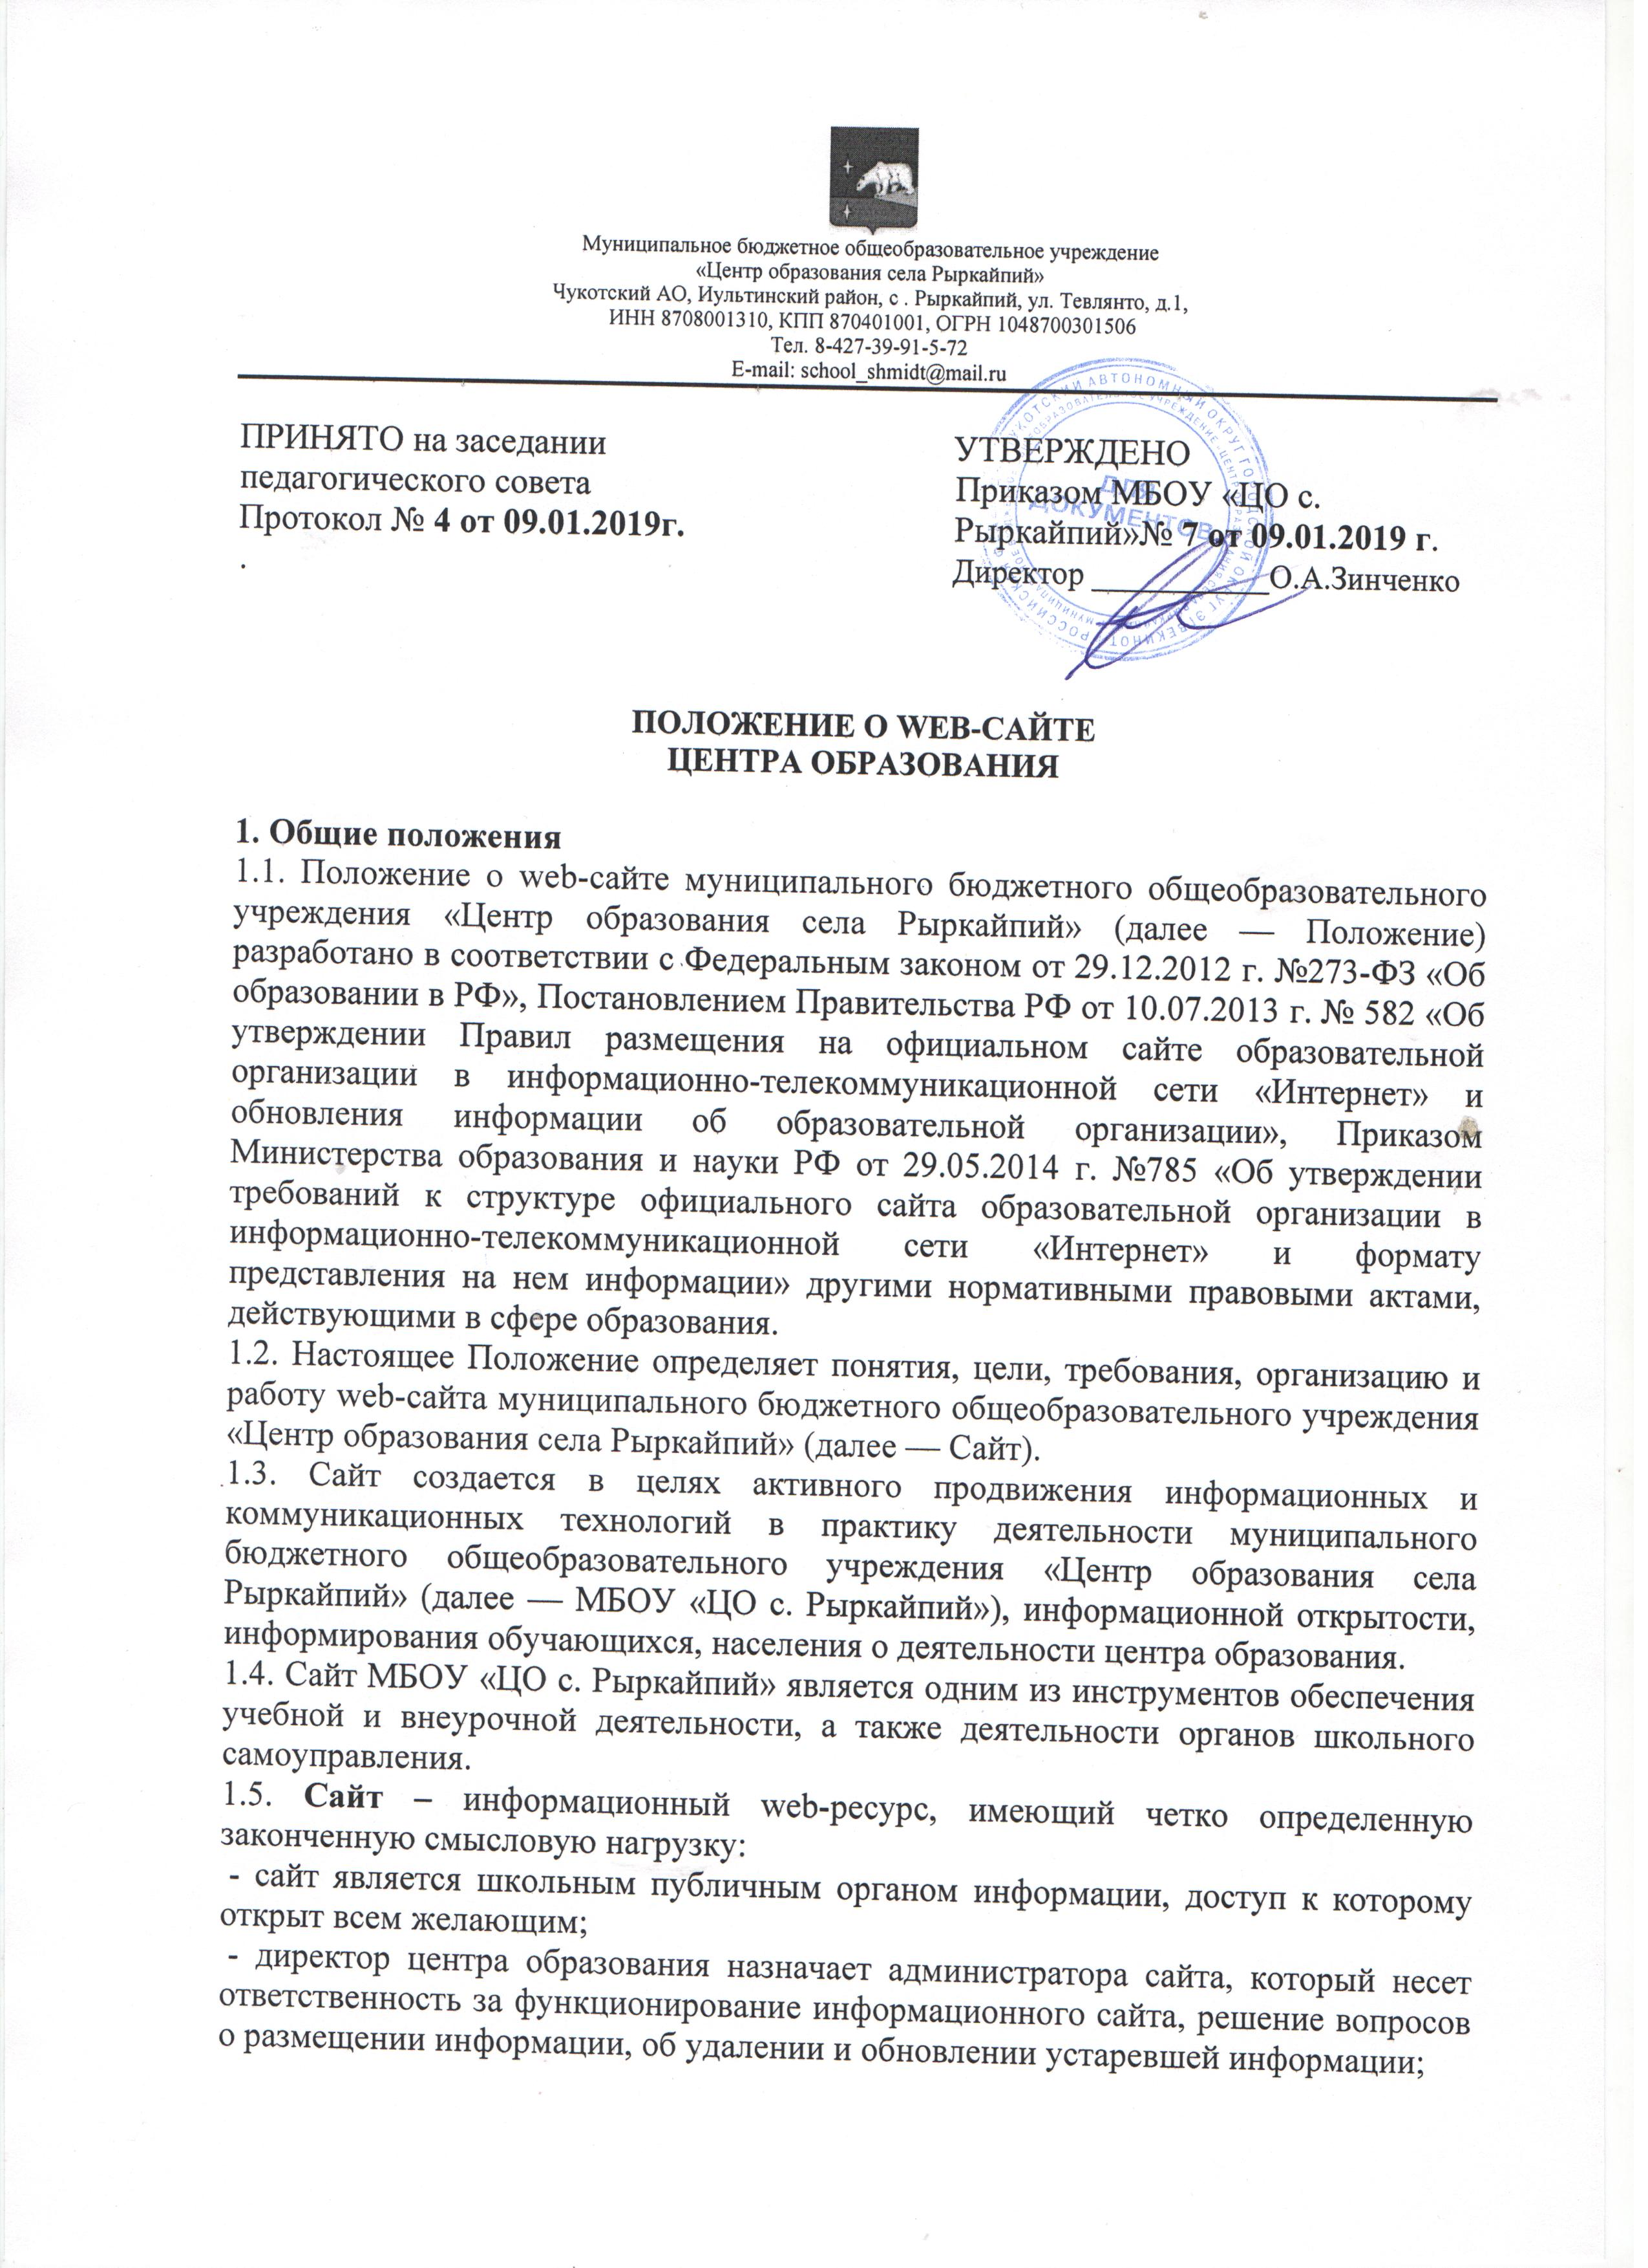

- создание и поддержка сайта являются предметом деятельности команды центра образования по информатизации. Сайт является не отдельным, специфическим видом деятельности, он объединяет процесс сбора, обработки, оформления, публикации информации с процессом интерактивной коммуникации и в то же время представляет актуальный результат деятельности центра образования.

2. Цели, задачи Сайта
2.1. Целью создания и функционирования Сайта является развитие единого образовательного информационного пространства, представление образовательного учреждения Интернет - сообществе.
2.2. Задачи Сайта:
- обеспечение открытости деятельности образовательного учреждения и освещение его деятельности в сети Интернет;
- создание условий для взаимодействия всех участников образовательного процесса: педагогов, учащихся и их родителей
- оперативное и объективное информирование общества о происходящих в центре образования процессах и событиях.
- формирование целостного позитивного образа центра образования в районе и округе.
- повышение роли информатизации образования, содействие созданию в регионе единой информационной инфраструктуры.
2.2.1. Систематическое информирование участников образовательного процесса о деятельности МБОУ «ЦО с. Рыркайпий».
2.2.2. Опубликование общезначимой образовательной информации официального и, при необходимости, неофициального характера, касающейся образовательного процесса (включающей в себя ссылки на официальные web-сaйты муниципальных органов управления, организаций-партнеров, неофициальные web-сайты образовательных учреждений, образовательных проектов и программ, личные web-сайты работников центра образования и учащихся).
2.2.3. Презентация центром образования достижений учащихся и педагогического коллектива, его особенностей, истории развития, реализуемых образовательных программ, формирование позитивного имиджа центра образования.
2.2.4. Демонстрация опыта деятельности и достижений педагогов и обучающихся центра образования.
2.2.5. Стимулирование творческой активности педагогов и обучающихся.

3. Информационный ресурс Сайта
3.1. Информационный ресурс Сайта формируется в соответствии с деятельностью всех структурных подразделений МБОУ «ЦО с. Рыркайпий», его преподавателей, работников, обучающихся, родителей и прочих заинтересованных лиц.
3.2. Информационный ресурс является открытым и общедоступным.
3.3. Основными информационно-ресурсными компонентами Сайта являются:
1) информация:
- о дате создания образовательной организации, об учредителе, учредителях образовательной организации, о месте нахождения образовательной организации и ее филиалов (при наличии), режиме, графике работы, контактных телефонах и об адресах электронной почты;
- о структуре и об органах управления образовательной организации, в том числе:
- наименование структурных подразделений (органов управления);
- фамилии, имена, отчества и должности руководителей структурных подразделений;
- места нахождения структурных подразделений;
- адреса официальных сайтов в сети "Интернет" структурных подразделений (при наличии);
- адреса электронной почты структурных подразделений (при наличии);
- сведения о наличии положений о структурных подразделениях (об органах управления) с приложением копий указанных положений (при их наличии);
- об уровне образования;
- о формах обучения;
- о нормативном сроке обучения;
- о сроке действия государственной аккредитации образовательной программы (при наличии государственной аккредитации);
- об описании образовательной программы с приложением ее копии;
- об учебном плане с приложением его копии;
- об аннотации к рабочим программам дисциплин (по каждой дисциплине в составе образовательной программы) с приложением их копий (при наличии);
- о календарном учебном графике с приложением его копии;
- о методических и об иных документах, разработанных образовательной организацией для обеспечения образовательного процесса;
- о реализуемых образовательных программах с указанием учебных предметов, курсов, дисциплин (модулей), практики, предусмотренных соответствующей образовательной программой;
- о численности обучающихся по реализуемым образовательным программам за счет бюджетных ассигнований федерального бюджета, бюджетов субъектов Российской Федерации, местных бюджетов и по договорам об образовании за счет средств физических и (или) юридических лиц;
- о языках, на которых осуществляется образование (обучение);
- о федеральных государственных образовательных стандартах и об образовательных стандартах с приложением их копий (при наличии);
- о руководителе образовательной организации, его заместителях, руководителях филиалов образовательной организации (при их наличии), в том числе:
- фамилия, имя, отчество (при наличии) руководителя, его заместителей;
- должность руководителя, его заместителей;
- контактные телефоны;
- адрес электронной почты;
- о персональном составе педагогических работников с указанием уровня образования, квалификации и опыта работы, в том числе:
- фамилия, имя, отчество (при наличии) работника;
- занимаемая должность (должности);
- преподаваемые дисциплины;
- ученая степень (при наличии);
- ученое звание (при наличии);
- наименование направления подготовки и (или) специальности;
- данные о повышении квалификации и (или) профессиональной переподготовке (при наличии);
- общий стаж работы;
- стаж работы по специальности;
- о материально-техническом обеспечении образовательной деятельности, в том числе сведения о наличии оборудованных учебных кабинетов, объектов для проведения практических занятий, библиотек, объектов спорта, средств обучения и воспитания, об условиях питания и охраны здоровья обучающихся, о доступе к информационным системам и информационно-телекоммуникационным сетям, об электронных образовательных ресурсах, к которым обеспечивается доступ обучающихся;
- о количестве вакантных мест для приема (перевода) по каждой образовательной программе, профессии, специальности, направлению подготовки (на места, финансируемые за счет бюджетных ассигнований федерального бюджета, бюджетов субъектов Российской Федерации, местных бюджетов, по договорам об образовании за счет средств физических и (или) юридических лиц);
- о наличии и условиях предоставления обучающимся стипендий, мер социальной поддержки;
- о наличии общежития, интерната, количестве жилых помещений в общежитии, интернате для иногородних обучающихся, формировании платы за проживание в общежитии;
- об объеме образовательной деятельности, финансовое обеспечение которой осуществляется за счет бюджетных ассигнований федерального бюджета, бюджетов субъектов Российской Федерации, местных бюджетов, по договорам об образовании за счет средств физических и (или) юридических лиц;
- о поступлении финансовых и материальных средств и об их расходовании по итогам финансового года;
- о трудоустройстве выпускников;
2) копии:
- устава центра образования;
- лицензии на осуществление образовательной деятельности (с приложениями);
- свидетельства о государственной аккредитации (с приложениями);
- плана финансово-хозяйственной деятельности образовательной организации, утвержденного в установленном законодательством Российской Федерации порядке, или бюджетной сметы образовательной организации;
- локальных нормативных актов, предусмотренных частью 2 статьи 30 Федерального закона "Об образовании в Российской Федерации", правил внутреннего распорядка обучающихся, правил внутреннего трудового распорядка и коллективного договора;
3) отчет о результатах самообследования;
4) документ о порядке оказания платных образовательных услуг, в том числе образец договора об оказании платных образовательных услуг, документ об утверждении стоимости обучения по каждой образовательной программе;
5) предписания органов, осуществляющих государственный контроль (надзор) в сфере образования, отчеты об исполнении таких предписаний;
6) иную информацию, которая размещается, опубликовывается по решению образовательной организации и (или) размещение, опубликование которой являются обязательными в соответствии с законодательством Российской Федерации.
3.4. Центр образования обновляет сведения не позднее 10 рабочих дней после их изменений.
3.5. Пользователю официального сайта предоставляется наглядная информация о структуре официального сайта, включающая в себя ссылку на официальный сайт Министерства образования и науки Российской Федерации в сети «Интернет».
3.6. Информация размещается на официальном сайте в текстовой и (или) табличной формах, а также в форме копий документов в соответствии с требованиями к структуре официального сайта и формату представления информации, установленными Федеральной службой по надзору в сфере образования и науки.
3.7. При размещении информации на официальном сайте и ее обновлении обеспечивается соблюдение требований законодательства Российской Федерации о персональных данных.
3.8.Технологические и программные средства, которые используются для функционирования официального сайта, должны обеспечивать:
а) доступ к размещенной на официальном сайте информации без использования программного обеспечения, установка которого на технические средства пользователя информации требует заключения лицензионного или иного соглашения с правообладателем программного обеспечения, предусматривающего взимание с пользователя информации платы;
б) защиту информации от уничтожения, модификации и блокирования доступа к ней, а также иных неправомерных действий в отношении нее;
в) возможность копирования информации на резервный носитель, обеспечивающий ее восстановление;
г) защиту от копирования авторских материалов.
3.9. Информация на официальном сайте размещается на русском языке.

4 Организация информационного наполнения и сопровождения Сайта
4.1. Информационное наполнение Сайта осуществляется совместными усилиями директора центра образования, его заместителей, методических объединений, структурных подразделений.
4.2. По каждому разделу Сайта определяются должностные лица, ответственные за подборку и предоставление соответствующей информации.
4.3. Руководство обеспечением функционирования Сайта и его программно-технической поддержкой возлагается на заместителя директора, ответственного за информатизацию образовательного процесса.
4.4. Заместитель директора центра образования, ответственный за информатизацию образовательного процесса, осуществляет консультирование лиц, ответственных за предоставление информации, по реализации концептуальных решений и текущим проблемам, связанным с информационным наполнением и актуализацией информационных ресурсов.
4.5. Непосредственное выполнение работ по размещению информации на Сайте, обеспечению ее целостности и доступности, реализации правил разграничения доступа возлагается на администратора Сайта (далее — администратор), заместителя директора, ответственного за информатизацию образовательного процесса.
4.6. Информация, готовая для размещения на Сайте, предоставляется в электронном виде администратору, который оперативно обеспечивает ее размещение и своевременное обновление в соответствующем разделе Сайта.
4.7. Руководство обеспечением функционирования Сайта и его программно-технической поддержкой, непосредственное выполнение работ по размещению информации на Сайте возлагается на администратора Сайта.

5. К размещению на школьном сайте запрещены:
5.1. Информационные материалы, которые содержат призывы к насилию и насильственному изменению основ конституционного строя, разжигающие социальную, расовую, межнациональную и религиозную рознь.
5.2. Информационные материалы клеветнического содержания, порочащие честь, достоинство или деловую репутацию граждан или организаций. Информационные материалы, содержащие пропаганду насилия, секса, наркомании, экстремистских религиозных и политических идей.
5.3. Любые виды рекламы, целью которой является получение прибыли другими организациями и учреждениями.
5.4. Иные информационные материалы, запрещенные к опубликованию законодательством Российской Федерации.
В текстовой информации школьного сайта не должно быть грубых грамматических и орфографических ошибок.

6. Ответственность
6.1. Ответственность за недостоверное, несвоевременное или некачественное предоставление информации для размещения на Сайте несет директор центра образования и руководитель соответствующего структурного подразделения.
6.2. Ответственность за некачественное текущее сопровождение Сайта несет администратор. Некачественное текущее сопровождение может выражаться:
6.2.1. В несвоевременном размещении предоставляемой информации.
6.2.2. В совершении действий, повлекших причинение вреда информационному ресурсу.
6.2.3. В невыполнении необходимых программно-технических мер по обеспечению целостности и доступности информационного ресурса.
6.3. Ответственность за нарушение функционирования и актуализации Сайта вследствие реализованных некачественных концептуальных решений, отсутствия четкого порядка в работе лиц, на которых возложено предоставление информации, несет заместитель директора, ответственный за информатизацию образовательного процесса центра образования.

7. Финансирование, материально-техническое обеспечение
7.1. Финансирование создания и поддержки сайта осуществляется за счет средств центра образования, а также привлечения внебюджетных источников.
7.2. Директор центра образования может устанавливать доплату за администрирование сайта центра образования из дополнительного фонда оплаты труда.
7.3. В качестве поощрения сотрудников творческой группы (редакции) директор центра образования имеет право:
- награждать почетными грамотами;
- поощрять ценными подарками;
- предлагать другие формы поощрения.

